מדינת ישראל סוג הבחינה: בגרות
משרד החינוך מועד הבחינה: קיץ תש"ף, 2020
מספר השאלון: 043381

ביולוגיה
שאלות וניתוח מחקר מדעי בנושאי הליבה
שאלות בנושאי ההעמקה

הוראות לנבחן

א. משך הבחינה: שלוש שעות.

ב. מבנה השאלון ומפתח ההערכה: בשאלון זה ארבעה פרקים.
פרק ראשון — 32 נקודות
פרק שני — 35 נקודות
פרק שלישי — 18 נקודות
פרק רביעי — 15 נקודות
סה"כ — 100 נקודות

ג. חומר עזר מותר בשימוש: אין.

ד. הוראות מיוחדות:
את תשובותיך על הסעיפים בפרק הראשון סמן בתשובון שבסוף מחברת הבחינה (עמוד 19).
את תשובותיך על השאלות בפרק השני, השלישי והרביעי כתוב במחברת הבחינה.

כתוב במחברת הבחינה בלבד, בעמודים נפרדים, כל מה שברצונך לכתוב כטיוטה (ראשי פרקים, חישובים וכדומה).
רשוֹם "טיוטה" בראש כל עמוד טיוטה. רישום טיוטות כלשהן על דפים שמחוץ למחברת הבחינה עלול לגרום לפסילת הבחינה!

ההנחיות בשאלון זה מנוסחות בלשון זכר ומכוונות לנבחנות ולנבחנים כאחד.

בהצלחה!

השאלות
פרק ראשון (32 נקודות)

בפרק זה 20 שאלות, 20-1.
עליך לענות על כל השאלות. אם תענה נכון על 15 שאלות לפחות, תקבל את מלוא 32 הנקודות.
לכל שאלה מוצעות ארבע תשובות. בחר בתשובה המתאימה ביותר.
* את התשובה שבחרת סמן בתשובון שבסוף מחברת הבחינה.
* בכל שאלה סמן בעט במשבצת שמתחת לאות ( א-ד ) המייצגת את התשובה שבחרת.

דוגמה:
47. איזו מחלה מועברת על ידי יתוש ?
א. צהבת
ב. אדמת
ג. מלריה
ד. שעלת
במקרה זה, תסמן את תשובתך בתשובון כך:
47. | א | ב | ג | ד
  X
* בכל שאלה יש לסמן X אחד בלבד.
* כדי למחוק סימון יש למלא את כל המשבצת כך:
* אסור למחוק בטיפקס.
שים לב: כדאי להימנע ככל האפשר ממחיקות בתשובון. לכן מומלץ לסמן את התשובות הנכונות קודם בשאלון עצמו, ורק אחר כך לסמן אותן בתשובון.

ענה על כל השאלות 1 - 20.

1. מה אין בתא פרוקריוטי ?
א. קרום תא
ב. ציטופלסמה
ג. קרום גרעין
ד. אנזימים

2. איזה מן המשפטים שלפניך נכון ?
א. לתא עצב תנועתי יש אקסון ארוך.
ב. בתא שריר יש מעט מיטוכונדריה.
ג. תא רבייה (גמטה) הוא תא דיפלואידי.
ד. בתא דם לבן אין גרעין תא

3. מהו הגורם הישיר לכניסת אוויר לרֵיאות בעת שאיפה ?
א. הצורך לקלוט חמצן הדרוש לתהליך הנשימה התאית.
ב. הצורך לפלוט פחמן דו־חמצני כדי לשמור על ההומאוסטזיס.
ג. הפרש הריכוזים בין החמצן שבאוויר החיצוני ובין החמצן שבנאדיות הריאה.
ד. הפרש הלחצים בין האוויר החיצוני ובין האוויר שבנאדיות הריאה.

4. מה עלול להיגרם מעודף CO₂ באוויר ?
א. עיכוב של תהליך הפוטוסינתזה.
ב. עלייה בלחות האוויר.
ג. הגברה של אפקט החממה.
ד. הגדלת החור באוזון.

5. באיור שלפניך מתוארת שושלת ובה מוצגים סוגי הדם של כמה פרטים במשפחה מסוימת.

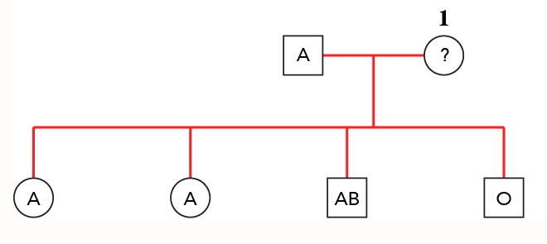
מהי הקביעה הנכונה בנוגע לפרט 1 ?
א. סוג הדם שלו הוא,B הטרוזיגוט.
ב. סוג הדם שלו הוא,B הומוזיגוט.
ג. סוג הדם שלו הוא,A הטרוזיגוט.
ד. סוג הדם שלו הוא,AB הטרוזיגוט

6. דלקת קרום המוח יכולה להיגרם מחיידק או מנגיף. כיום מומלץ לחסן את כל התינוקות כדי שלא
יחלו בדלקת קרום המוח שגורם החיידקHIB . מהי הקביעה הנכונה בנוגע לחיסון זה ?
א. חיסון זה יעיל במניעת דלקת קרום המוח הנגרמת מחיידק וגם מנגיף.
ב. חיסון זה יעיל נגד חיידקים ממינים שונים הגורמים לדלקת קרום המוח.
ג. חיסון זה אינו מחסן מפני דלקת קרום המוח הנגרמת מנגיף.
ד. חיסון זה הוא חיסון סביל כי המחלה מסוכנת.

7. בים יש אצות זעירות המסוגלות להתרבות ברבייה אל־זוויגית וגם ברבייה זוויגית. כאשר כמות
המשאבים בסביבה יורדת, אצות רבות יותר מתרבות ברבייה זוויגית.
מהו היתרון של רבייה זוויגית כאשר כמות המשאבים בסביבה יורדת ?
א. ברבייה זוויגית נוצרים צאצאים קטנים יותר, וכך יש להם משאבים רבים יותר להישרדות.
ב. רבייה זוויגית דורשת יותר משאבים, וכך הצאצאים עמידים יותר.
ג. ברבייה זוויגית השונות הגנטית קטנה, וכך רק גנוטיפים מותאמים שורדים.
ד. ברבייה זוויגית השונות הגנטית גדולה, וכך יש לאוכלוסייה סיכוי טוב יותר לשרוד.

8. בדרך כלל, ככל שהמסיסות של חומר בשומנים גבוהה יותר, כך הוא חודר מהר יותר לתוך התאים.
מהו ההסבר לתופעה זו ?
א. בקרום התא שקועים חלבונים.
ב. קרום התא בנוי בעיקר מפוספוליפידים.
ג. קרום התא הוא דו־שכבתי.
ד. בקרום התא יש נשאים ייחודיים

9. לפניך שני תרשימים של זרימת הדם בצינורות הדם בגוף. כיווּן זרימת הדם בצינורות מסומן
בחיצים.
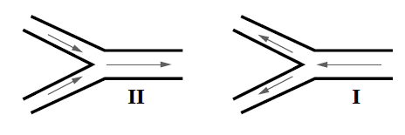

מהי הקביעה הנכונה בנוגע לצינורות הדם Ⅰ ו- Ⅱ ?
א. צינורות Ⅰ ו־Ⅱ מזרימים דם אל הלב.
ב. צינור Ⅰ הוא וריד. אי אפשר לקבוע אם צינור Ⅱ הוא עורק או וריד.
ג. צינור Ⅰ הוא עורק, וצינור Ⅱ הוא וריד.
ד. בצינור Ⅰ זורם תמיד דם עשיר בחמצן, ובצינור Ⅱ זורם תמיד דם דל בחמצן.

10. היכן נוצר הסוכר שממנו נבנה העמילן שבפקעת תפוח האדמה?
א. בקרקע שבה מתפתח צמח תפוח האדמה.
ב. בשורש של צמח תפוח האדמה.
ג. בפקעת של צמח תפוח האדמה.
ד. בעלֶה של צמח תפוח האדמה.

11. באיור שלפניך שלושה תאים מלאכותיים – C , B , A – המוקפים בקרום שתכונותיו דומות לתכונות
של קרום התא. כל תא מכיל תמיסת סוכרוז (דו־סוכר) בריכוז אחר. סוכרוז אינו עובר דרך הקרום.
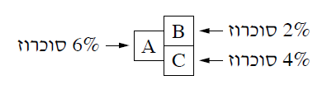
לאחר הצמדת התאים זה לזה, היכן תעבור הכמות הגדולה ביותר של מים ?
א. מתא A לתא C.
ב. מתא C לתא A.
ג. מתא A לתא B.
ד. מתא B לתא A.
12. לפניך היגדים בנוגע למערכת העצבים. קבע איזה היגד הוא נכון.
- ההמיספרה הימנית של המוח הגדול מפעילה את הצד הימני של הגוף.
- בגזע המוח יש מרכז בקרה השולט על פעולת הרֵיאות.
- מרכז הבקרה על ויסות טמפרטורת הגוף נמצא בקליפת המוח.
- תהליכי חשיבה וזיכרון מתרחשים במערכת העצבים האוטונומית.

13. כרישים ניזונים מִצַּבֵּי ים. צבי הים ניזונים מעֵשֶׂב ים. דגים מטילים ביצים בתוך עשב הים ושם הן
מוגנות. אם יהיה דַּיִג מוגבר של כרישים, מה צפוי לקרות במערכת אקולוגית זו ?
א. תהיה עלייה בכמות צבי הים וירידה בכמות הדגים.
ב. תהיה ירידה בכמות צבי הים וירידה בכמות עשב הים.
ג. תהיה עלייה בכמות עשב הים ועלייה בכמות הדגים.
ד. תהיה עלייה בכמות צבי הים ועלייה בכמות עשב הים.

14. צמח תירס לבקן הוא צמח שחסֵר בו הגן המקוֹדד לייצור כלורופיל, ולכן הוא אינו מבצע
פוטוסינתזה. צמח זה אינו מתפתח לצמח בוגר, אך למרות זאת בכל דור מופיעים כמה צמחי תירס
לבקנים. מהו ההסבר להופעת צמחים לבקנים בכל דור ?
א. צמחים לבקנים נעשים ירוקים באור השמש.
ב. האלל ללבקנוּת הוא דומיננטי.
ג. הכשירות של צמחים ירוקים נמוכה יותר מן הכשירות של צמחים לבקנים.
ד. לכמה מן הצמחים הירוקים יש אלל ללבקנות.

15. מהי הקביעה הנכונה בנוגע למעגל המשוב המוצג לפניך ?
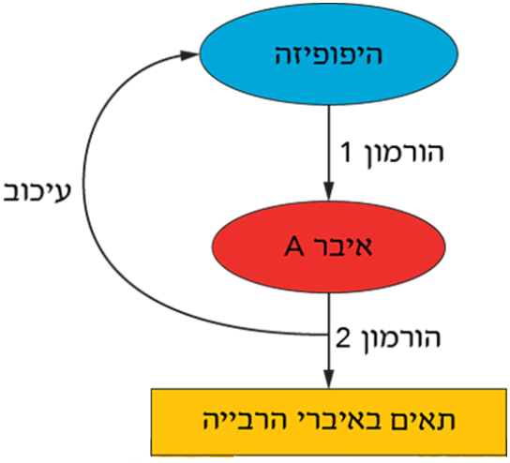

- הורמון 1 מעכב את הפרשת הורמון 2.
- הורמון 1 הוא LH .
- באיבר A לא נוצרים תאי רבייה (גמטות).
- הורמון 2 הוא FSH.

16. מה תהיה התוצאה של סילוק כל החיידקים והפטריות ממערכת אקולוגית ?
א. הגברה של ייצור חומרים אורגניים ביצורים חיים.
ב. פגיעה בפירוק חומרים אורגניים בקרקע.
ג. הצמחים ייצרו כמות גדולה יותר של חמצן.
ד. הצמחים יקלטו חומרים אורגניים מן הקרקע.

17. במה משתתפות טסיות (לוחיות) הדם ?
א. בוויסות של רמת הנוגדנים בדם.
ב. בשמירה על נפח הדם במצב של פציעה.
ג. בבליעה של חיידקים שחדרו לדם.
ד. בהובלת חמצן למקום שיש בו זיהום.

18. לא כל שינוי ברצף הנוקלאוטידים ב־DNA גורם לשינוי ברצף של החומצות האמיניות בחלבון
שנוצר. מהי הסיבה לתופעה זו ?
א. קודון אחד בלבד מקוֹדד לחומצה אמינית מסוימת.
ב. קודון אחד מקוֹדד לכמה חומצות אמיניות.
ג. קודונים שונים מקוֹדדים לחומצה אמינית מסוימת.
ד. מולקולת RNA מוביל (tRNA) אחת יכולה להוביל חומצות אמיניות שונות.

19. איזה מן המסלולים האלה, שהדם עובר בהם, הוא הארוך ביותר ?
א. מן החדר השמאלי לעלייה השמאלית.
ב. מן העלייה הימנית לחדר הימני.
ג. מן החדר הימני לעלייה השמאלית.
ד. מן החדר השמאלי לעלייה הימנית.

20. ברירה טבעית משפיעה על שכיחות של תכונות מסוימות בלבד. מה הן תכונות אלה ?
א. תכונות שמתבטאות ביצור (האורגניזם) הבוגר.
ב. תכונות שעוברות בתורשה.
ג. תכונות שנרכשות כדי לשרוד.
ד. תכונות שבאות לידי ביטוי באוכלוסייה צפופה.

פרק שני (35 נקודות)
בפרק זה שבע שאלות, 21–27.
עליך לענות על ארבע שאלות (לכל שאלה – 8.75 נקודות).

21. שונית אלמוגים היא בית גידול ימי שבו חיים מינים שונים של אלמוגים (בעלי חיים) ושל אצות
(צמחים). בתאים של אלמוגים ממינים מסויימים יש אצות חד-תאיות.
- יחסי הגומלין בין האלמוגים לבין האצות הם מסוג הדדיוּת. ציין תרומה אחת של האלמוג לאצות. (3.75 נקודות)
- בשנים האחרונות, בעקבות משבר האקלים, טמפרטורת המים הממוצעת באזורים שונים בעולם עלתה ב־ 2–3 מעלות צלזיוס. שינוי זה גורם להיפרדות האצות מן האלמוגים ובעקבותיה האלמוגים מלבינים. במקרים רבים האלמוגים שהלבינו מתים לאחר זמן קצר.
הסבר מדוע בדרך כלל אלמוגים אלה אינם שורדים ללא האצות. (5 נקודות)

22. פרס נובל בתחום הרפואה הוענק בשנת 2019 לשלושה חוקרים עבור תגליותיהם בנוגע למנגנונים
המאפשרים לגופנו להסתגל למחסור בחמצן (היפוקסיה).

א. מחסור בחמצן בתאי שריר גורם לייצור מוגבר של אנזימי גליקוליזה.

הסבר יתרון אחד וחיסרון אחד של הפקת אנרגייה בתהליך הגליקוליזה לעומת הפקת אנרגייה
בתהליך הנשימה האווירנית (אירובית). (3.75 נקודות)

ב. (1) מחסור בחמצן בגוף גורם גם לעלייה בייצור ההורמון אריתרופויטין.
הסבר מהי התועלת בהגברת ייצור האריתרופויטין במצב זה.

(2) בשנים האחרונות התגלו מקרים שבהם ספורטאים אולימפיים השתמשו באריתרופויטין.
האם לדעתך יש לאפשר לספורטאים להשתמש באריתרופויטין לפני תחרויות ? הצג
נימוק אחד לתמיכה בדעתך. (4 נקודות)

23. חומצה פולית היא סובסטרט (מצע) של אנזים מסויים המשתתף ביצירת DNA. מבנה המולקולה של
חומר M דומה למבנה המולקולה של חומצה פולית, וגם הוא יכול להיקשר לאתר הפעיל של אנזים זה.
חוקרים בדקו את ההשפעה של ריכוז חומצה פולית על קצב יצירת ה- DNA – בנוכחות כמות קבועה
של החומר M, וללא החומר M. תוצאות הבדיקה מוצגות בגרף שלפניך.
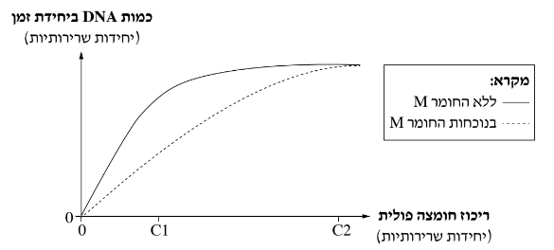
- (1) בריכוז C1 של חומצה פולית קצב יצירת ה- DNA בנוכחות החומר M שונה מקצב יצירת
ה- DNA ללא החומר M. הסבר מדוע.
(2) בריכוז C2 של חומצה פולית קצב יצירת ה- DNA בנוכחות החומר M דומה מקצב יצירת
ה- DNA ללא החומר M. הסבר מדוע.
(6 נקודות)
- החומר M פוגע בתאים סרטניים.
הסבר מדוע ההשפעה של חומר M על תאים סרטניים, שמתרבים בקצב מהיר, רבה יותר מהשפעתו על תאי גוף שמתרבים בקצב איטי. (2.75 נקודות)

24. תסמונת דאוּן היא תסמונת גנטית שכיחה.
א. כמה מן התופעות המאפיינות תסמונת דאון נובעות מעודף של החלבוןSOD1 . הגן המקוֹדד לחלבון
זה נמצא בכרומוזום 21. הסבר מדוע בתסמונת דאון נוצר עודף של החלבון SOD1 . (3.75 נקודות)
- לזוג הורים נולד תינוק עם תסמונת דאון. אף על פי כן נמצא שכמות החלבון SOD1 בתינוק תקינה.
בבדיקה גנטית של האב התברר שבאחד מן הכרומוזומים 21 שלו הגן המקוֹדד לחלבון SOD1 פגום,
ולכן אינו מתבטא.
תסמונת דאון של תינוק זה יכולה להיגרם משגיאה במהלך המיוזה באֵם או באב.
בחר באחת משתי אפשרויות השגיאה, באֵם או באב.. ציין מהי השגיאה, והסבר כיצד למרות השגיאה
רמת החלבון SOD1 בתינוק תקינה. בתשובתך תוכל להיעזר בתרשים. (5 נקודות)

25. באי מבודָד חיו במשך שנים רבות שני מינים של חיפושיות - מין A ומין B - הניזונות רק מעלים.
בשנת 1964 הגיעה ספינה לאי והביאה איתה מין נוסף של חיפושיות - מין C - שגם הן ניזונות רק מעלים.
בגרף שלפניך מוצגים נתונים על הצפיפות (מספר חיפושיות ביחידת שטח) של שלוש האוכלוסיות באי
בשנים 1954–2004. (5 נקודות)
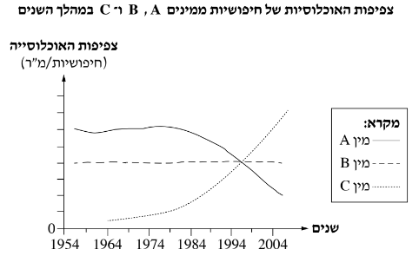

א. (1) הצע הסבר להשפעה של החיפושיות ממין C על צפיפות האוכלוסייה של החיפושיות ממיןA .
בסס את תשובתך על נתונים המוצגים בגרף.
(2) האם יש יחסי גומלין בין המינים B ו- C ? נמק את קביעתך לפי הגרף.
(5 נקודות)

ב. לאחר כמה שנים, האוכלוסייה של מין C באי הייתה גדולה יותר מן האוכלוסייה של מין זה בארץ
המוצא שלו. הצע סיבה אחת לכך. (3.75 נקודות)

26. כאשר אדם עובר ממצב מנוחה לפעילות גופנית מאומצת, מתרחשים בגופו שינויים עקב פעילוּת
מערכות התקשורת בגוף.
א. עם המעבר לפעילות מאומצת, עולה כמות ההורמון אדרנלין המופרש לדם.
עלייה זו גורמת לשינויים כגון התרחבות של דרכי הנשימה (הסמפונות) ועלייה בקצב הלב.
הסבר כיצד כל אחד משני השינויים האלה מאפשר פעילות מוגברת של השרירים בזמן מאמץ
(6 נקודות)
ב. פעילות הלב מווּסתת גם על ידי המערכת העצבית.
תאר הבדל אחד בין תקשורת הורמונלית ובין תקשורת עצבית בגוף. )2 נקודות(

27. בָּדקו את ריכוז המומסים בנוזל הדם (פלסמה) ובשתן בקרב קבוצת אנשים בריאים לפני ששתו מים
ואחרי ששתו מים. תוצאות הבדיקה מוצגות בגרף שלפניך.
ריכוז המומסים בנוזל הדם ובשתן לפני השתייה ואחריה
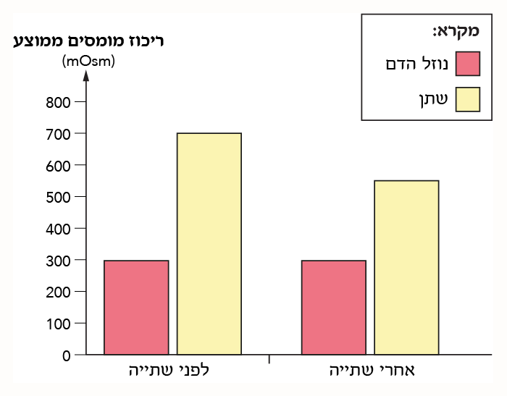
א. הסבר כיצד שתיית מים גורמת לַשינוי, המוצג בגרף, של ריכוז המומסים בשתן.
בתשובתך התייחס גם להשפעת ההורמון ADH. (5 נקודות)
ב. הסבר כיצד הנתונים המוצגים בגרף מעידים על קיום הומיאוסטזיס. (3.75 נקודות)

פרק שלישי (18 נקודות)
בפרק זה שלוש שאלות, 28 – 30.
קרא את תיאור המחקר שלפניך, וענה על כל השאלות 28 – 30.

מערכת החיסון, שומנים ומה שביניהם
(מעובד על פי: C.Petersen et al, "T cell – mediated regulation of the microbiota protects against obesity". Science, 26 July 2019 )
אחת הבעיות שמערכות הבריאות במדינות העולם המערבי מתמודדות עימן היא השְמנת יתר. מחקרים רבים בודקים את בין תופעה זו ובין תהליכים המתרחשים במערכות שונות בגוף.

28. לאחר אכילת המזון, השומנים שבו עוברים כמה תהליכים בגוף עד שהם נהפכים לחלק מרקמות
השומן. במערכת העיכול השומנים עוברים שני שלבים: השלב הראשון הוא ירוק מכני, ובו טיפות שומן
גדולות נהפכות לטיפות שומן קטנות. השלב השני הוא פירוק כימי, והו מולקולות השומן שבטיפות
הקטנות מתפרקות ליחידות המבנה שלהן – חומצות שומן וגליצרול.
א. הסבר מדוע חשוב שהפירוק המכני של המזון יתרחש לפני הפירוק הכימי. (2.5 נקודות)
ב. הסבר את חשיבותו של הפירוק הכימי. (2.5 נקודות)

גורמים רבים מביאים להשמנת יתר. אחד הגורמים, שנחקר לאחרונה, הוא הרכב אוכלוסיות החיידקים – המיקרוביום – במערכת העיכול.
חוקרים מאוניברסיטת יוטה שבארצות הברית בדקו בעכברים את הקשר בין פעילות מערכת החיסון ובין הרכב המיקרוביום במערכת העיכול, ואת הקשר בין הרכב המיקרוביום לבין השמנת יתר.
החוקרים ערכו ניסוי בעכברים משני זנים – עכברים רגילים ועכברים מהונדסים. במעיים של עכברים רגילים יש באופן קבוע לימפוציטים מסוג מסוים, והם גורמים להפרשת נוגדנים נגד חיידקים מסוימים. בעכברים המהונדסים יצרו פגם במערכת החיסון ולכן יש להם פחות לימפוציטים מן הסוג הזה.
את העכברים משני הזנים גידלו באותם התנאים והאכילו במזון עשיר בשומנים. לאחר שלושה שבועות מתחילת הניסוי בדקו החוקרים את הגודל של אוכלוסיות חיידקים במעי העכברים, וחישבו את הכמות היחסית של כל אחד מסוגי החיידקים. אחד מסוגי החיידקים שנבדקו הוא החיידק DSV (דה־סולפו־ויבריו).
תוצאות הבדיקה לאחר שלושה שבועות מוצגות בגרף 1.
גרף 1: כמות יחסית של חיידקי DSV במעיים של עכברים מהונדסים ושל עכברים רגילים
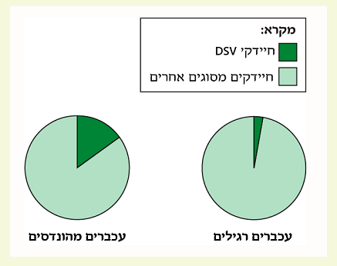

בתחילת הניסוי שקלו החוקרים את העכברים ולאחר שלושה שבועות שקלו אותם שוב. השינוי במשקל העכברים מוצג בגרף 2 שלפניך.
גרף 1: השינוי במשקל העכברים המהונדסים ובמשקל העכברים הרגילים
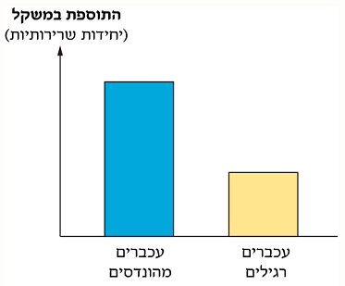

29. א. על סמך התוצאות המוצגות בשני הגרפים האלה, תאר את הקשר בין הכמות היחסית של
חיידקי DSV במעיים ובין התוספת במשקל של העכברים. (3 נקודות)

בניסוי המשך בדקו החוקרים את הריכוז של חומצת השומן SA בחלל המעיים ובנוזל הדם של העכברים הרגילים והמהונדסים. חומצות שומן הן יחידות המבנה שמהן נבנה השומן בגוף.
הממצאים מוצגים בגרף 3 שלפניך.
גרף 3: ריכוז חומצת השומן SA במעיים ובנוזל הדם של עכברים מהונדסים ושל עכברים רגילים
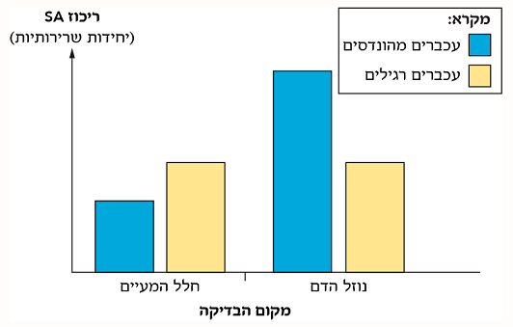

ב. באיזה משני זני העכברים נספגה כמות גדולה יותר של חומצת השומן SA ?
נמק את תשובתך על פי גרף 3. (3 נקודות)

30. א. על סמך המידע בפרק כולו הסבר כיצד הפגם במערכת החיסון של עכברים יכול לגרום להם
להשמנת יתר. (4 נקודות)

- נמצא שהרכב המיקרוביום במעיים של אנשים הסובלים מהשמנת יתר דומה להרכב המיקרוביום במעיים של העכברים המהונדסים.
האם לדעתך כדאי להציע לאנשים הסובלים מהשמנת יתר טיפול שבו מחדירים למערכת העיכול חיידקים המתחרים בחיידקי DSV ? הבא נימוק ביולוגי אחד לתמיכה בדעתך. (3 נקודות)

פרק רביעי (15 נקודות)
נושא I – בקרה על ביטוי גנים והנדסה גנטית
ענה על שתיים מבין השאלות 31 – 33. כל שאלה - 7.5 נקודות.

31. האנזים G6PD פעיל בתאי הגוף וחיוני לחילוף חומרים תקין.
איור 1 שלפניך מתאר שושלת של משפחה שבה בתאי הגוף של אחד הבנים אין ייצור של האנזים G6PD.
איור 1
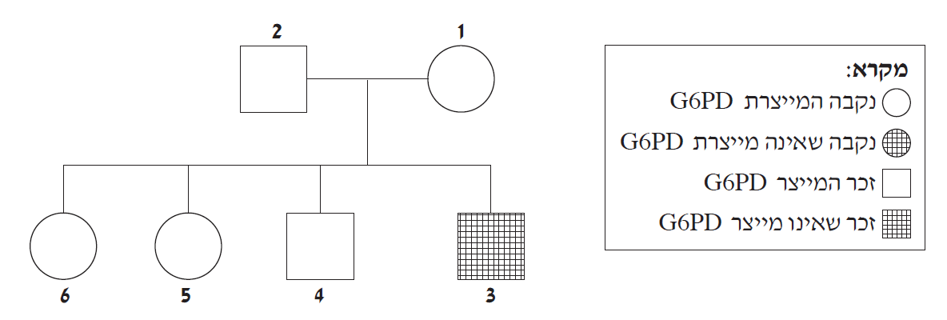
- הגן המקודד לאנזים G6PD נמצא בתאחיזה לכרומוזום X. רשום במחברתך את הגנוטיפים של
כל הפרטים 1 -6. בפרטים שבהם יש שתי אפשרויות – רשום את שתיהן.
השתמש באותיות g ,G לסימון האללים. (3 נקודות)
- אפשר לבדוק במעבדה אם האנזים G6PD פעיל או אינו פעיל בתאים. הבדיקה נעשית באמצעות צביעת דגימות של תאים. תא שיש בו אנזים פעיל נצבע בצבע כהה, ואילו תא שבו האנזים אינו פעיל אינו נצבע כלל.
איור 2 שלפניך מתאר את תוצאות צביעת הדגימות של כל בני המשפחה.
איור 2
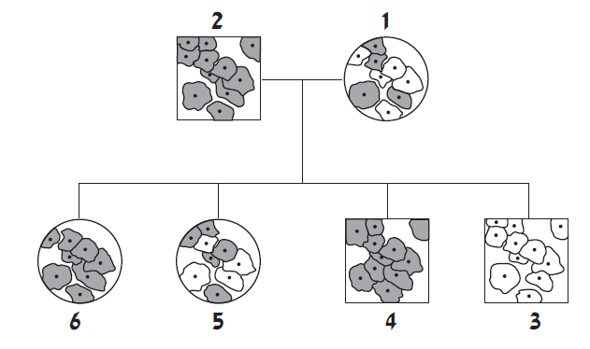

לפי המידע שנוסף באיור 2, קבע מהו הגנוטיפ של כל אחד מן הפרטים שרשמת בו שתי אפשרויות בסעיף א. (2 נקודות)

- תוצאות צביעת הדגימה של האֵם (פרט 1) מראות שיש תאים שנצבעו, ויש תאים שלא נצבעו כלל.
תהליך מסוים מתרחש באחד הכרומוזומים בתאי הגוף של נקבות בלבד.
ציין מהו התהליך, והסבר מדוע בעקבות תהליך זה היו תאים של האֵם שלא נצבעו. (2.5 נקודות)

32. בצמח מסוים הגן G מקוֹדד לחלבוןGR , שהוא חלבון המזרז יצירה של עלי כותרת בפרח.
החלבון T מווסת את ההתבטאות של הגן G במנגנון של בקרה שלילית.
א. כיום אפשר לערוך שינויים גנטיים במקומות רצויים בגנום באופן מדויק.
לפניך שתי דוגמאות לשינויים שאפשר לערוך בגנום של ביצית מופרית (זיגוטה) של צמח זה:
- שינוי בגן המקוֹדד לחלבון T כך שהחלבון T שייווצר יהיה בלתי פעיל.
- שינוי בגן המקוֹדד לחלבון T כך שהחלבון T ייקשר חזק יותר אל האתר המקדם (promoter) של הגן G .
איזה משני השינויים, i או ii , יגרום ליצירת צמח שֶבַּפרחים שלו יש עלי כותרת רבים יותר ?
הסבר את תשובתך. (3.75 נקודות)
- קבע אם אפשר למצוא בתאי השורש של צמח זה את הגן G ואת ה־ RNA שליח (mRNA) לחלבון GR. נמק את שתי קביעותיך. (3.75 נקודות)

33. בהנדסה גנטית אפשר לגרום לצמחים לבטא גנים שמקורם בחיידקים, ולגרום לחיידקים לבטא גנים
שמקורם בצמחים.
א. בחיידק מסוים יש אנזים A , שהוא אנזים המזרז יצירת חומר שצבעו סגול.
כדי ליצור פרחים סגולים חוקרים החדירו לתאי צמח נשא ובו שלושה רכיבים:
- אזור בקרה להתחלת התיעתוק
- גן מבני המקוֹדד לאנזים A
- אזור בקרה לסיום התיעתוק
קבע בנוגע לכל אחד מן הרכיבים של הנשא אם מקורו בחיידק או בצמח. נמק את קביעותיך.
(5 נקודות)
ב. חוקרים רצו להחדיר גנים של גזר לחיידקים כדי שהחיידקים יוכלו לייצר חומר שצבעו כתום.
הסבר מדוע עליהם להשתמש ב- cDNA ולא בגנים המקוריים של תאי הגזר. (2.5 נקודות)

נושא – II פיזיולוגיה השוואתית בהיבט התפתחותי

ענה על שתיים מבין השאלות 31 – 33. כל שאלה - 7.5 נקודות.
34. באיור שלפניך מוצג חלק ממערכת ההובלה בחגב (חרק).
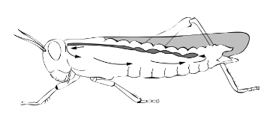
- במערכת זו יש צינור ובו התרחבויות המבצעות תפקודים מסוימים של הלב. ציין תפקוד אחד של צינור זה בחגב הדומה לתפקוד הלב ביונקים. (2 נקודות)
- (1) ציין הבדל אחד במבנה בין מערכת דם פתוחה ובין מערכת דם סגורה.
(2) מערכת דם פתוחה קיימת רק בבעלי חיים קטנים, כגון חרקים. מדוע בעלי חיים גדולים אינם
יכולים להתקיים עם מערכת דם פתוחה ? הצע הסבר אחד לכך.
(3.75 נקודות)
ג. בחרקים חמצן אינו מובל בנוזל הדם. הסבר כיצד למרות זאת מופקת אנרגיה בתאי הגוף שלהם. (2 נקודות)

35. אמבה היא יצור חד-תאי שחי בשלולית חורף.
א. בשלולית מסוימת מדדו את קצב הפעילות של בועית מתכווצת באמבות בשני מועדים:
באמצע החורף, כשיש הרבה מים בשלולית, ובסוף החורף כשהשלולית מתחילה להתייבש וריכוז
המלחים בה גבוה .בגרף שלפניך מוצגות תוצאות המדידות.
קצב הפעילות של הבועית המתכווצת באמבות בשני מועדים
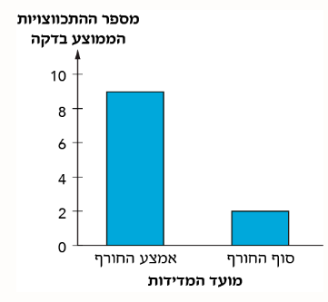
הסבר את ההבדל בין תוצאות שתי המדידות. (3.75 נקודות)

ב. הפסולת החנקנית שהאמבה מפרישה היא אמוניה. הִכניסו למֵי השלולית חומר שפוגע בתהליך
הנשימה התאית של האמבות. הסבר מדוע בעקבות זאת נפסקה פעילות הבועית המתכווצת, ואילו
הפרשת אמוניה מן האמבות לא נפגעה. (3.75 נקודות)
36. א. תהליך ההפריה מתרחש בסביבה לחה גם בדגים וגם ביונקים.
(1) קיים הבדל בסוג ההפריה בין רוב מיני הדגים לבין היונקים. ציין מהו.
(2) הסבר סיבה אחת שבגללה סביבה לחה חיונית לקיום תהליך ההפריה.
(3.75 נקודות)
ב. בעת התפתחות העוּבָּר – גם בדגים וגם ביונקים – יש לעובר צרכים דומים, למשל סביבה לחה.
ציין שני צרכים נוספים החיוניים גם להתפתחות העובר בדגים וגם להתפתחות העובר ביונקים.
עבור כל אחד מן הצרכים שציינת, תאר כיצד הוא מסוּפק לעוּבר בדגים וכיצד הוא מסופק לעוּבר
ביונקים. (3.75 נקודות)

נושא – III חיידקים ונגיפים בגוף האדם

ענה על שתיים מבין השאלות 31 – 33. כל שאלה - 7.5 נקודות.

37. חוקרים גידולו שני זנים של חיידק ממין מסוים – זן A וזן B.
כל זן גידלו בשתי מבחנות – באחת יש פנצילין במצע הגידול ובאחרת אין פנצילין.
מכל אחת מארבע המבחנות לקחו דגימה של החיידקים והוסיפו לה מים מזוקקים. כעבור זמן מה
בדקו באמצעות הסתכלות במיקרוסקופ אם תאי החיידקים שלמים.
מערך הניסוי ותוצאותיו מוצגים בטבלה שלפניך.
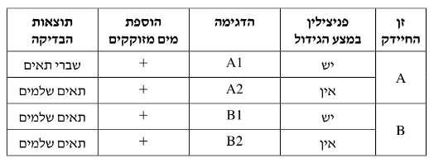

- (1) הסבר את ההבדל בין התוצאות שהתקבלו בדגימה 1A ובית התוצאות שהתקבלו בדגימה 2A.
בהסברך התייחס גם למנגנון הפעולה של פנצילין.
(2) הסבר את ההבדל בין התוצאות שהתקבלו בדגימה 1A ובין התוצאות שהתקבלו בדגימה 1B.
(4.5 נקודות)

חיידקי הטטנוס נפוצים בסביבת האדם, והם מסכנים אנשים שלא חוסנו בפני מחלת הטטנוס.
- תאר את דרך הפגיעה של חיידקי הטטנוס בגוף האדם. (2 נקודות)
- אדם נחתך חתך עמוק ברגלו. יש חשש שהפצע הזדהם ועקב כך יופיעו תסמיני מחלת הטטנוס.
הסבר מדוע תרופה אנטיביוטית שפוגעת בחיידקי הטטנוס לא תמנע את הופעת תסמיני המחלה באדם זה. (נקודה אחת)

38. א. באנשים שנדבקו בנגיף HIV ערכו בשלב הזיהום הראשוני מעקב אחר כמות נגיפי HIV וכמות
הלימפוציטים בנוזל הדם. הממצאים מוצגים בגרף שלפניך.
כמות נגיפי HIV והלימפוציטים במהלך שלב הזיהום הראשוני
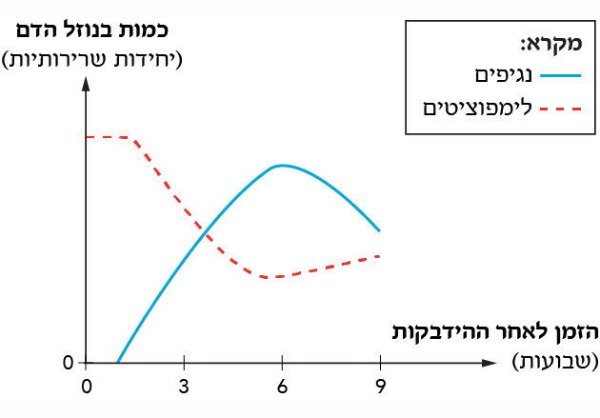

- הסבר את העלייה בכמות נגיפי HIV ואת הירידה בכמות הלימפוציטים בנוזל הדם במהלך
השבועות 0–6 שלאחר ההידבקות.
- הסבר את השינוי בכמות נגיפי HIV בנוזל הדם במהלך השבועות 6–9 שלאחר ההידבקות.
(5 נקודות)

- אחת התרופות למחלת האיידס היא החומר AZT (אזידותימידין).
חומר זה משבש בנייה של מולקולותDNA .
הסבר כיצד AZT פוגע בייצור חלבוני נגיףHIV , אף על פי שזהו נגיףRNA.. (2.5 נקודות)

39. א. בעיתון מדעי פורסם מאמר שדן בשאלה "האם נגיפים הם יצורים חיים?".
כתוב נימוק אחד לתמיכה בטענה שנגיפים הם יצורים חיים, ונימוק אחד לתמיכה בטענה
שנגיפים אינם יצורים חיים. (3 נקודות)

- חוקרים רצו לבדוק את ההשפעה של נגיפים מסוימים על ייצור חלבונים ועל הפקת אנרגיה בתאי אדם. הם גידלו במעבדה תאי לבלב והדביקו אותם בנגיפים. שעות אחדות לאחר ההדבקה נמצא שקצב ייצור החלבון אינסולין בתאים ירד, ואילו קצב הפקת האנרגיה בתאים לא השתנה. הסבר את שני הממצאים. (4.5 נקודות)

ב ה צ ל ח ה !

